Управление образования Администрации г. Екатеринбурга
Муниципальное бюджетное дошкольное образовательное учреждение
детский сад № 316
620902, г. Екатеринбург, с. Горный Щит, ул. Октябрьская, 23
Тел/факс (343) 266-03-07

Консультативный пункт
«Влияние зубочелюстных патологий на развитие речи»

Составитель:
Сороковская Татьяна Константиновна,
учитель-логопед

Екатеринбург
2016 г.
Неправильное строение артикуляционного аппарата является одной из самых распространенных причин недостатков звукопроизношения. Аномалии и деформации челюстно-лицевой области препятствуют нормальной артикуляции звуков, способствуют закреплению привычек неправильной артикуляции и затрудняют их логопедическую коррекцию. Примерно 2/3 всех ортодонтических заболеваний являются приобретёнными. К «приобретённым» аномалиям развития ЗЧС относятся:
- открытый прикус (как следствие вредных привычек сосания)
- сагиттальная щель (на фоне протрузии резцов)
- сагиттальная щель (при сужении верхней челюсти и дистальном прикусе)
- локальная деформация зубного ряда (вследствие вредных привычек)
- перекрёстный прикус в переднем или боковых отделах
- преждевременная потеря молочных зубов
Причиной подобных аномалий являются вредные миофункциональные привычки детей, а именно: привычка сосать палец или соску-пустышку, отсутствие нормального смыкания губ, слабая круговая мышца рта, ротовое дыхание и инфантильное глотание.
В тоже время нарушения звукопроизношения или неправильная артикуляция, инфантильный тип глотания, нарушения тонуса жевательной и мимической мускулатуры являются этиологическими факторами развития аномалий и деформаций челюстно-лицевой области. Мышечные дистонии, приводящие к недостаточности функции мышц, нередко являются причиной, обуславливающей как нарушения осанки, так и патологии челюстно-лицевой области.
В последнее время увеличилось количество детей с ЛОР-патологией (аденоидиты), что приводит к формированию ротового дыхания, в результате чего возникает нарушение фонематического слуха. Следствием нарушения фонематического слуха являются такие дефекты, как ФФН, ОНР.
Деформация лицевого скелета приводит к сближению боковых частей верхней челюсти, твердое небо становится узким, высоким, в результате происходит сужение верхнего зубного ряда, скученное положение зубов верхней челюсти, а затем и нижней. Формируется перекрестный или мезиальный прикус - эта патология провоцирует возникновение сложных дислалий.
Жевательная и височная мышцы при ротовом дыхании находятся в перерастянутом состоянии. Постоянно открытый рот приводит к вялости круговой мышцы рта, которая отвечает за лабиализацию звуков.
Сужение носовых ходов и недоразвитие гайморовых пазух, нижнее положение языка и отсутствие поддержки свода верхней челюсти ведет к замедлению роста костных структур верхней челюсти, что сказывается на интонационно-выразительной стороне речи.
Слабый тонус круговой мышцы рта затрудняет нормальное смыкание губ, мешая нормальному развитию нижней челюсти. В речи отмечается недостаточная лабиализация звуков, прежде всего гласных звуков, что сказывается в нарушенной просодике, а затем, в школьном возрасте, проявляется в специфических ошибках на письме (дисграфии).
Формируется переднее положение головы относительно вертикали позвоночного столба, что ведёт к сутулости и ухудшает функцию речевого дыхания.
Технические средства для профилактики зубочелюстных патологий (трейнеры и вестибулярные пластинки) - инновационная технология, направленная на профилактику произносительных нарушений речи у детей младшего возраста, имеющих вредные привычки в виде ротового дыхания, инфантильного глотания, сосания пальцев, пустышки; а также у детей имеющих предрасположенность к ортодонтическим нарушениям; а также способствующая и коррекции стойких нарушений звукопроизношения у детей старшего дошкольного возраста, входящих в структуру таких нарушений речи, как ОНР, ФФН, дизартрия, дислалия, ринолалия, ринофония.
Детям от 2-х лет Стоппи поможет отвыкнуть от вредных привычек, а так же предотвратит нарушения прикуса.

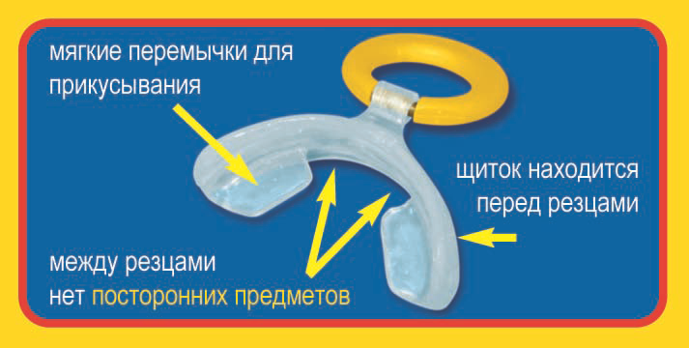

Трейнер Инфант Т4К
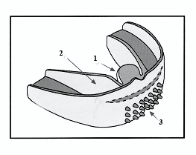

Эластичный миофункциональный тренажёр, выполненный из гипоалергенного силикона.
Трейнер выпускается в нескольких размерах; для работы с детьми в возрасте 6 – 9 лет оптимальна универсальная модель T4K, просчитанная с помощью компьютерного 3-D моделирования таким образом, что её размер подходит практически всем детям данной возрастной группы.
Маркерный «язычок» для тренировки правильного нёбного положения языка в покое и при глотании - помогает автоматизировать положение языка и выработать у ребёнка правильный тип глотания с упором в переднюю треть нёба, что способствует коррекции готического нёбного свода.
«Ограничитель» языка - предотвращает прокладывание языка между зубными рядами. Как правило, при межзубном и боковом сигматизме язык прокладывается, соответственно, сбоку или фронтально между зубными рядами, что вызывает открытый прикус и затрудняет постановку звуков «с» и «з». Специальные силиконовые бугорки, стимулирующие круговую мышцу рта и снимающие избыточное напряжение подбородочной мышцы.

Вестибулярные пластинки с бусинкой, с заслонкой

Пластинку с бусинкой можно применять при артикуляционной гимнастике для коррекции звуков «р» и шипящих, а также при дизартрии. Поместив пластинку в полость рта, ребенок сразу начинает интенсивно катать бусинку языком по твердому нёбу, стимулируя тем самым тонус язычной мышцы. Применять эту пластинку можно как во время занятий с логопедом, так и дома.

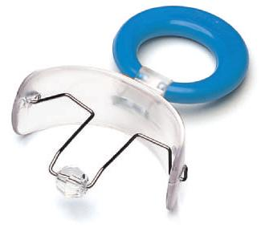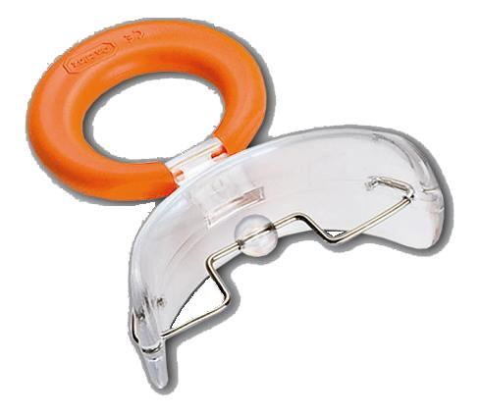

Если у ребенка открытый прикус, и он, во время постановки логопедом звука (при межзубном стигматизме), не может придать своему языку нужное положение, то заслонка пластинки не дает ребенку прокладывать язык между зубами, помогая одновременно и в лечении открытого прикуса.

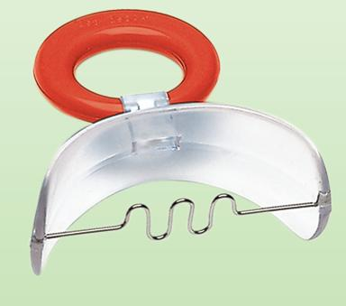

В результате применения трейнеров и вестибулярных пластинок в коррекционной логопедической работе
1.Вырабатывается правильное верхнее положение языка в покое и при глотании.
2.Исключается прокладывание языка между зубными рядами.
3.Подготавливается артикуляционный базис для устранения дефектов звукопроизношения благодаря улучшению движений органов артикуляции, растягивается подъязычная связка, укрепляется тонус артикуляционных мышц.
4.Формируется стереогноз в органах артикуляции (умение определить место положения кончика языка в полости рта).
5.Вырабатывается смыкание губ и восстанавливается носовой тип дыхания. Нормализуется тип дыхания, форма неба и носовых ходов.
6.Восстановление носового дыхания повышает эффективность логопедической работы по развитию фонематического слуха.
7.Улучшается интонационно-выразительная сторона речи.
8.Улучшается работоспособность и внимание детей. Это может быть связано с тем, что дети начинают дышать носом и уменьшаются в связи с этим гипоксические явления.
Упражняться с трейнером или с пластинкой (всего 15-20 минут в день) очень просто и даже весело – параллельно можно смотреть мультики или слушать сказку перед сном.
В каждом индивидуальном случае логопед подберёт оптимальный для Вашего ребенка режим и средство коррекции.

